领先的自动化和信息技术供应商将适用于统一的工业物联网（IIoT）通信的OPC UA TSN推向控制器层面。
ABB、博世力士乐、贝加莱、思科、通用电气、库卡、National Instruments (NI)、Parker Hannifin、施耐德电气、SEW-EURODRIVE和TTTech正在共同推动OPC UA over Time Sensitive Networking（TSN）作为工业控制器之间及其至云端统一的通信解决方案。该解决方案基于开放的标准，能够使行业使用来自不同厂商的设备实现完全互操作。参与公司打算在其未来产品中支持OPC UA TSN。
传统上，工业自动化解决方案通过用于设备间通信的不可兼容和不可互操作的不同标准进行相互区分和分离。因此，客户经常发现自己陷入专有生态系统。供应商必须开发基本相同产品的多个版本来支持这些生态系统。由于客户无法优化其自动化解决方案以体现其最大价值，因此这始终限制了创新以及新方案的集成。
为了解决这一问题，ABB、博世力士乐、贝加莱、思科、通用电气、库卡、National Instruments (NI)、Parker Hannifin、施耐德电气、SEW-EURODRIVE和TTTech已经在工业互联网联盟（IIC）和OPC基金会下发起了一个开放的伞形技术组织。这些公司的目标旨在使开放、统一、基于标准和可互操作的工业物联网解决方案适合工业控制器之间及其至云端的确定性和实时性P2P通信。该合作将OPC UA TSN认定为适合工业自动化和工业物联网连接的统一标准。OPC UA TSN是增强型OPC UA发布者/订阅者（Pub/Sub）技术与IEEE TSN以太网标准的结合。它提供了统一工业自动化通信所需的所有开放、标准的构建块，并且能够实现信息技术（IT）和操作技术（OT）的广泛融合，这是实现工业互联和工业4.0的基础。
这些公司打算在其后代产品中支持OPC UA TSN。这些产品中的第一批已经被纳入IIC试验台。他们的目标是通过在标准的IT基础架构上使用OPC UA TSN，以在不同厂商设备间显示可兼容的控制器与控制器通信。欢迎对统一工业控制器之间及其至云端通信持共同愿景的其他公司加入并为此做出贡献。

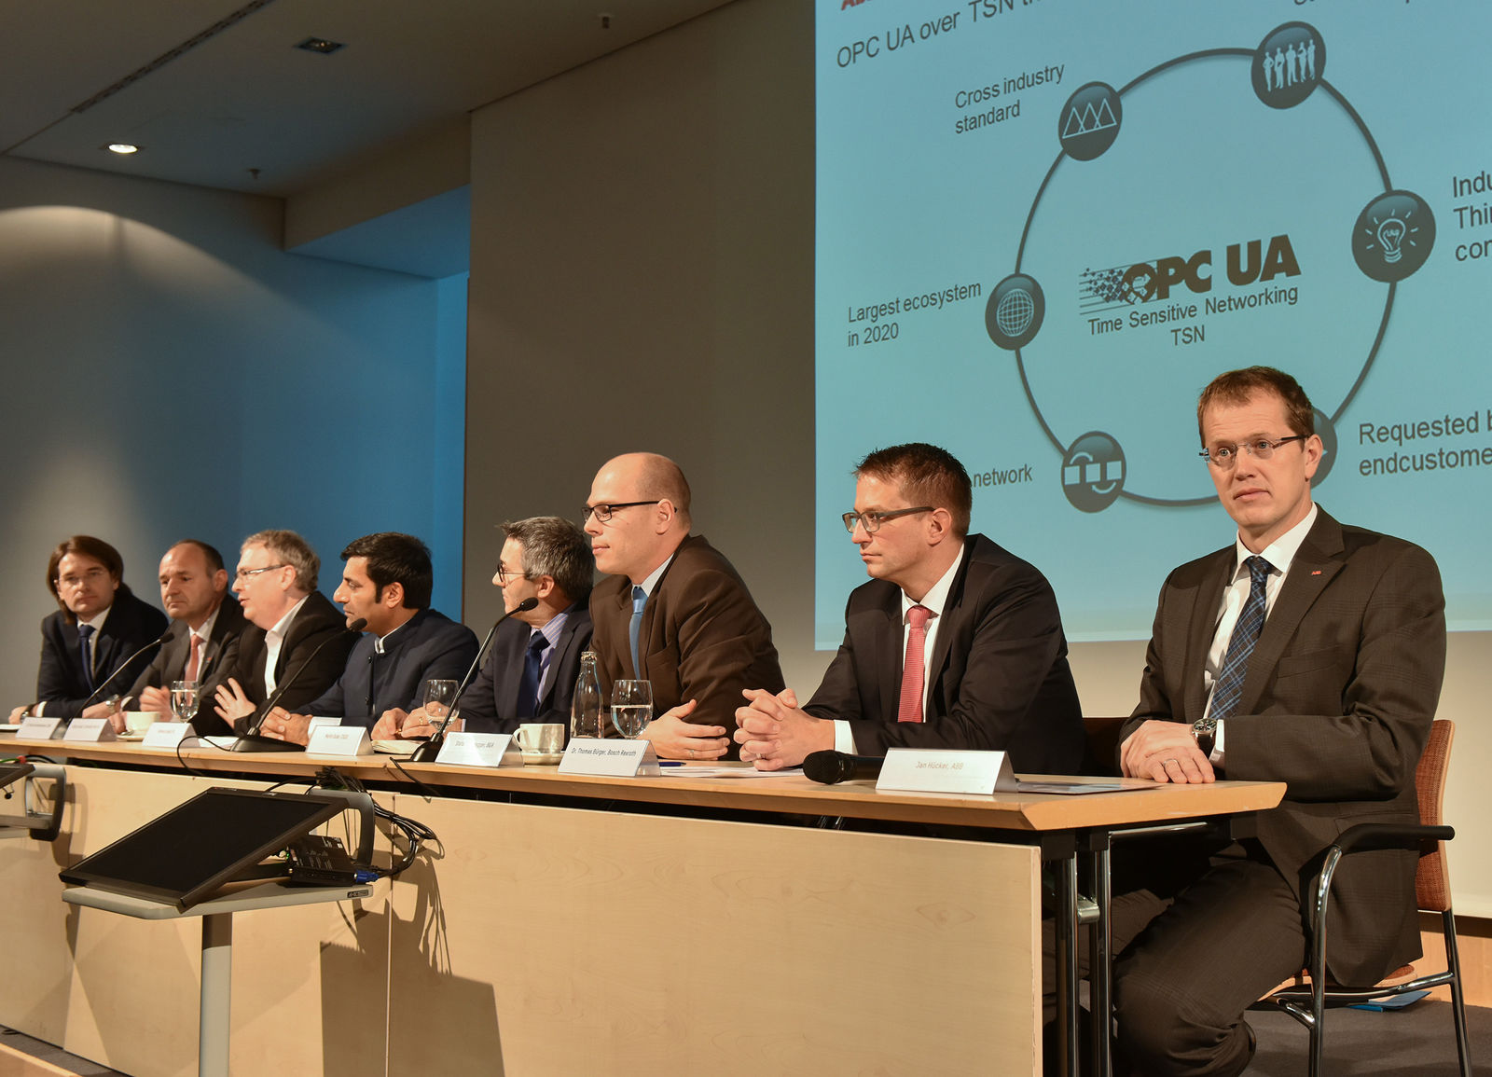
ABB、博世力士乐、贝加莱、思科、通用电气、库卡、National Instruments (NI)、Parker Hannifin、施耐德电气、SEW-EURODRIVE和TTTech正在共同推动OPC UA over Time Sensitive Networking（TSN）作为工业控制器之间及其至云端统一的通信解决方案。

关于贝加莱
贝加莱是一家总部位于奥地利并在全球拥有分公司的创新型自动化企业。2017年7月，贝加莱成为ABB集团的机械自动化事业部。作为工业自动化领域的全球领导者，贝加莱将前沿技术与领先工程相结合，为几乎每个行业的客户提供面向机器与工厂自动化、运动控制、HMI和集成安全技术的完整解决方案。借助于OPC UA、POWERLINK、openSAFETY等工业物联网通信标准，以及强大的Automation Studio软件开发平台，贝加莱不断重新定义自动化工程的未来。受简化流程和超出客户预期的承诺驱动，贝加莱始终保持创新精神并处于工业自动化领域的前沿。
获取更多信息，请访问www.br-automation.com。

